
ДЕПАРТАМЕНТ ОБРАЗОВАНИЯ ГОРОДА МОСКВЫ
ВОСТОЧНОЕ ОКРУЖНОЕ УПРАВЛЕНИЕ ОБРАЗОВАНИЯ
ГОСУДАРСТВЕННОЕ ОБРАЗОВАТЕЛЬНОЕ УЧРЕЖДЕНИЕ
ЦЕНТР ОБРАЗОВАНИЯ № 1453

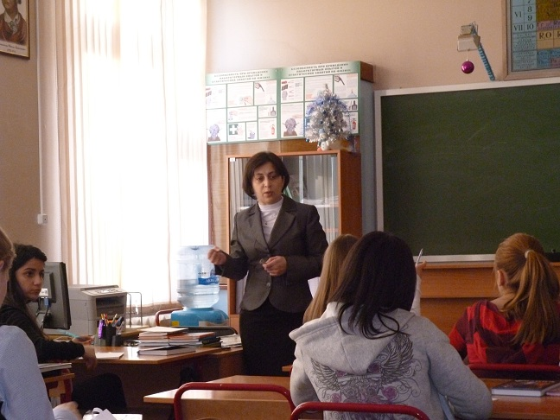
ОТЗЫВЫ и ФОТОЭТЮДЫ

Байрамова Айнур Рауфовна
Должность: учитель физики
Квалификационная категория: вторая
Стаж педагогической работы: 17 лет
Всего проведено: 2 открытых урока
10А класс – тема « Опыт Штерна. Распределение молекул по скоростям»;

8 А класс – тема «Биологическое действие электрического тока. Соединение проводников.»

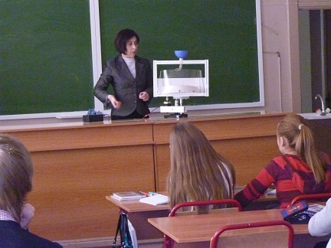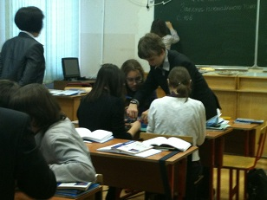
На уроке поддерживается хорошая дисциплина. Учащиеся хорошо работают ,понимают материал. На уроке доверительные отношения. Ученики активно участвуют как при решении задач, так и при выполнении лабораторной работы. Учителем четко даются формулы и определения Объяснения учителя грамотные и понятные.
Тубаева В.В.
Насыщенность разными видами деятельности на уроке: лабораторная работа, тестирование, обобщение в начале урока и т. д
Косырева И.А .мама ученика 8А класса
Урок плотно насыщен. Все ученики внимательно работали. Материал усвоен детьми хорошо. Хорошее чередование разных видов работы.
Лынова Р. С.

